МИНИСТЕРСТВО ТРАНСПОРТА РОССИЙСКОЙ ФЕДЕРАЦИИ

ФЕДЕРАЛЬНОЕ ГОСУДАРСТВЕННОЕ АВТОНОМНОЕ ОБРАЗОВАТЕЛЬНОЕ УЧРЕЖДЕНИЕ ВЫСШЕГО ОБРАЗОВАНИЯ

«РОССИЙСКИЙ УНИВЕРСИТЕТ ТРАНСПОРТА»

РУТ (МИИТ)

ИНСТИТУТ УПРАВЛЕНИЯ И ЦИФРОВЫХ ТЕХНОЛОГИЙ

Кафедра «Цифровые технологии управления транспортными процессами»

Отчет по дисциплине

«Проектирование и разработка сетевых протоколов»

Выполнил студент:

Гатауллина Лилия Ильдаровна

Группа – УВПв-421,4 курс

Преподаватель:

Хамаза Александр Сергеевич

Москва

2025

СОДЕРЖАНИЕ

ЗАДАНИЕ 3

ОСНОВНАЯ ЧАСТЬ 4

1 Топология 4

2 IP адреса 4

3 VLAN 7

4 EIGRP 12

5 NAT 14

6 Результат 17

ЗАКЛЮЧЕНИЕ 19

# ЗАДАНИЕ

В данном отчете описывается процесс создания и настройки сети для компании «Глобус». Сеть должна соответствовать следующим требованиям:

Создание трех VLAN:

* VLAN 20 (отдел HR, подсеть 10.45.20.0/24),
* VLAN 30 (отдел Manager, подсеть 10.45.30.0/24),
* VLAN 40 (серверная, подсеть 10.45.40.0/24).

Подключение удаленного офиса с подсетью 192.168.20.0/24 через протокол EIGRP.

Обеспечение доступа к интернету через NAT на основном маршрутизаторе.

Использование статической маршрутизации внутри локальной сети.

# ОСНОВНАЯ ЧАСТЬ

## Топология

В топологии используется 4 коммутатора, 3 маршрутизатора. 5 ПК, 2 сервера, 1 веб-сервер.

В сети 3 VLAN.

Используются коммутаторы Cisco Catalyst 2960-24TT для разделения устройств по VLAN.

Маршрутизаторы Cisco 2911 используются для связи между VLAN, филиалом и интернетом.

4 ПК, 2 сервера подключены к соответствующим VLAN в локальной сети.

В филиале 1 компьютер, филиал подключен через маршрутизатор с использованием EIGRP.

WEB-сервер подключен к внешней сети через NAT.

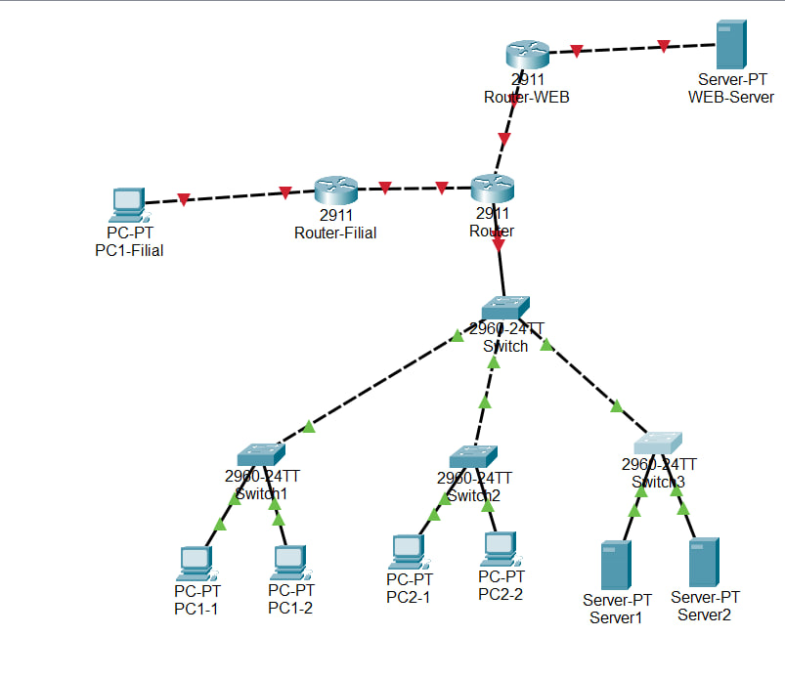

## 2 IP адреса

Устанавливаем IP адреса на компьютеры согласно таблице.

|  |  |
| --- | --- |
| **Название** | **IP-адрес** |
| PC1-1 | 10.45.20.11 |
| PC1-2 | 10.45.20.12 |
| PC2-1 | 10.45.30.11 |
| PC2-2 | 10.45.30.12 |
| Server1 | 10.45.40.11 |
| Server2 | 10.45.40.12 |
| PC1-Filial | 192.168.20.11 |
| WEB-Server | 8.8.8.10 |

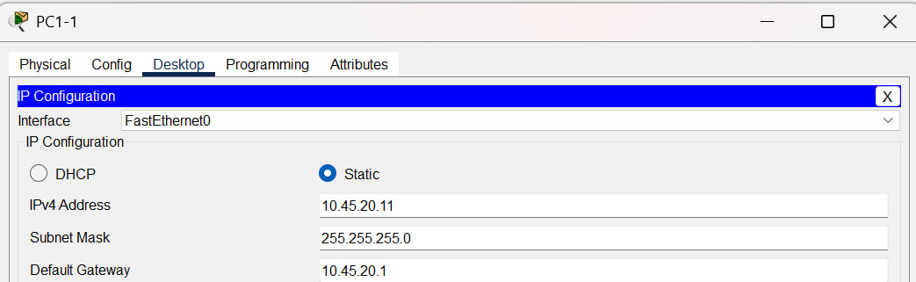

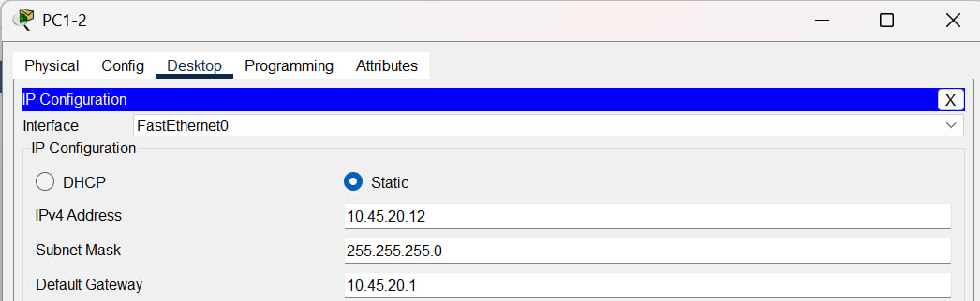

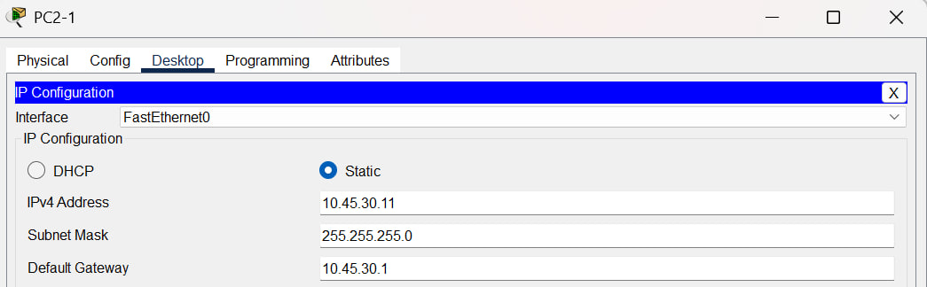

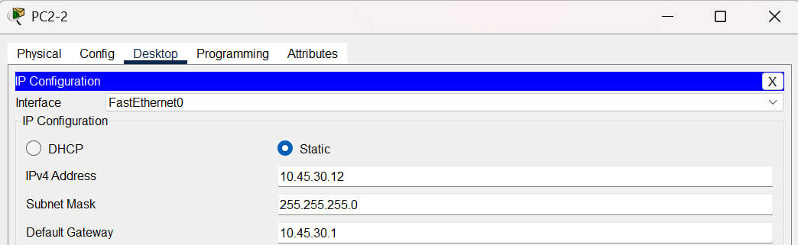

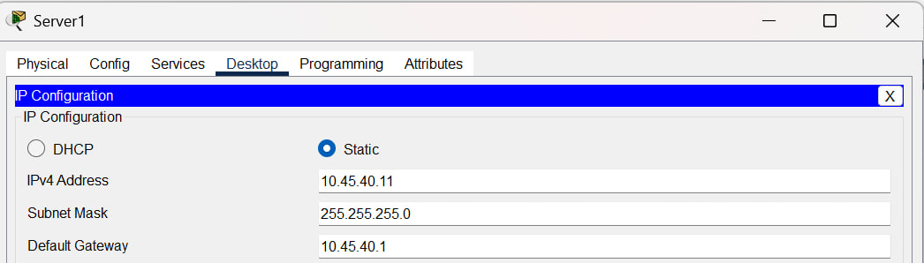

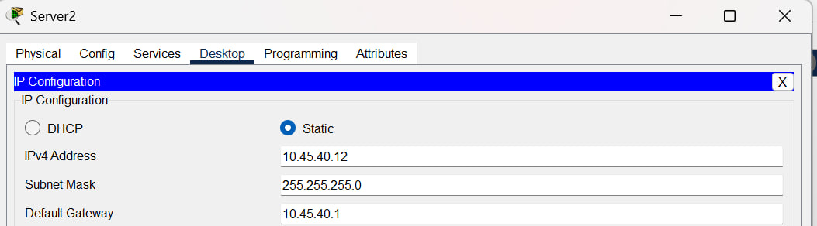

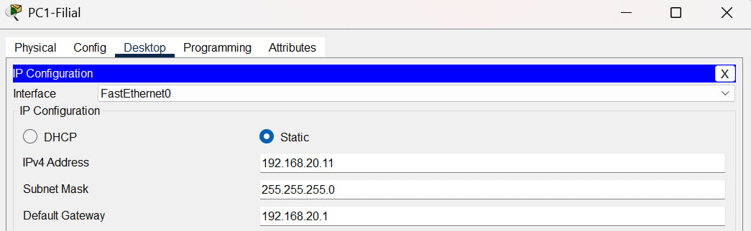

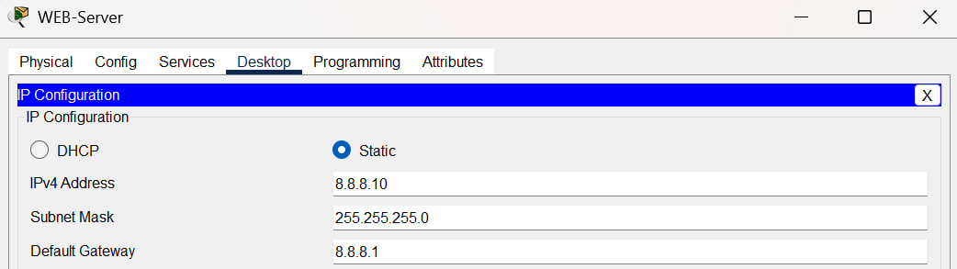

## 3 VLANтрафик. Как правило, этот порт поднимается между сетевыми

Для каждого коммутатора настраиваем VLAN и порты в соответствии с требованиями.

* Access port или порт доступа — порт, находящийся в определенном VLAN и передающий не тегированные кадры. Как правило, это порт, смотрящий на пользовательское устройство.
* Trunk port или магистральный порт — порт, передающий тегированный устройствами.

Настройка Vlan 20 на Switch 1:

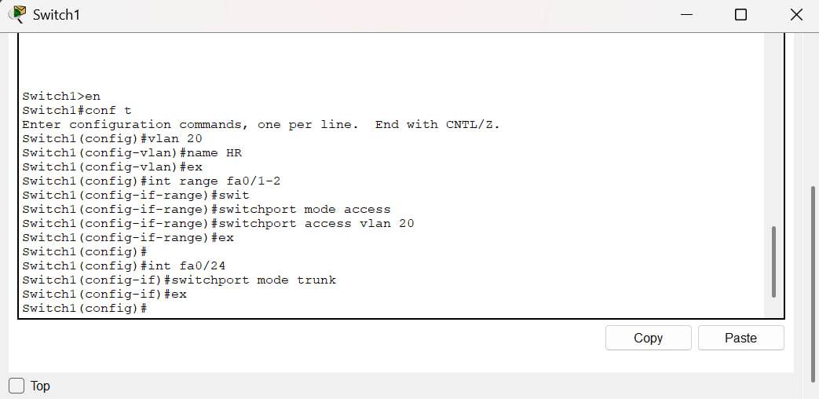

Настройка Vlan 30 на Switch 2:

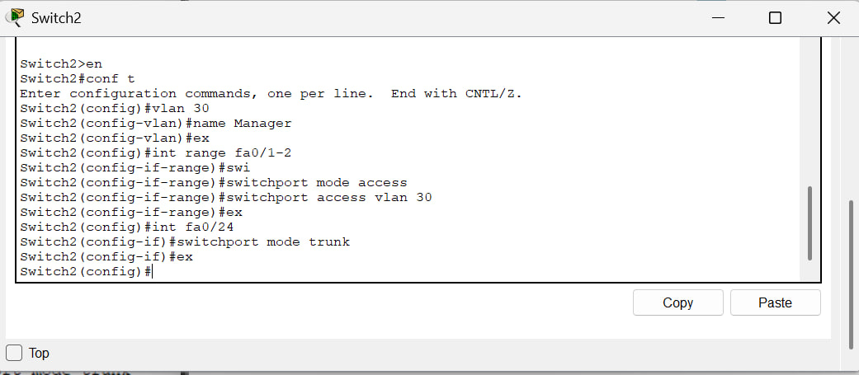

Настройка Vlan 40 на Switch 3:

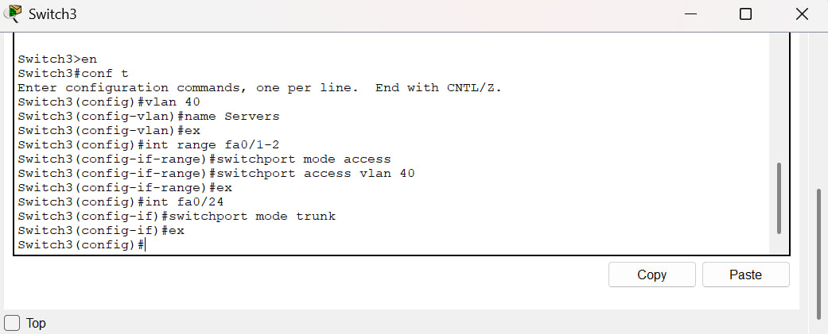

Настройка всех VLAN на Switch:

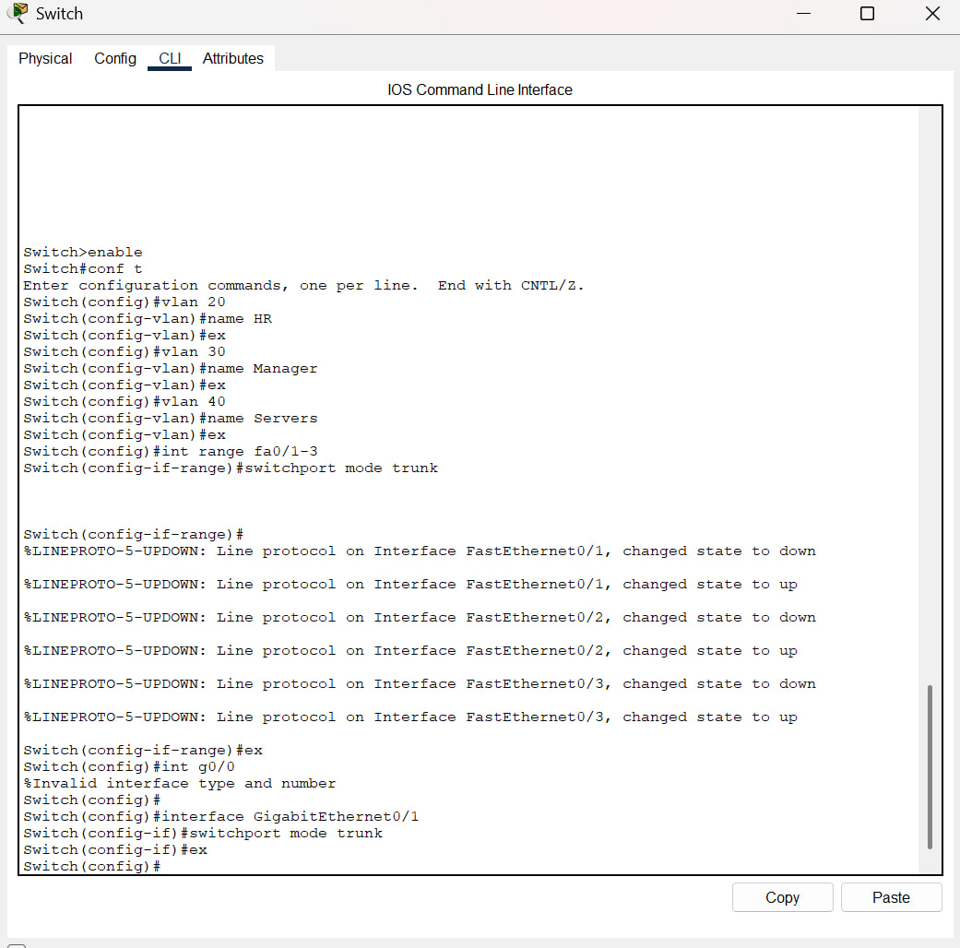

Проверка Vlan:

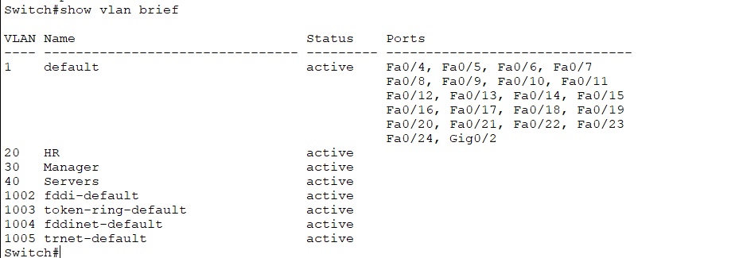

В топологии указываем настроенные VLAN для удобства.

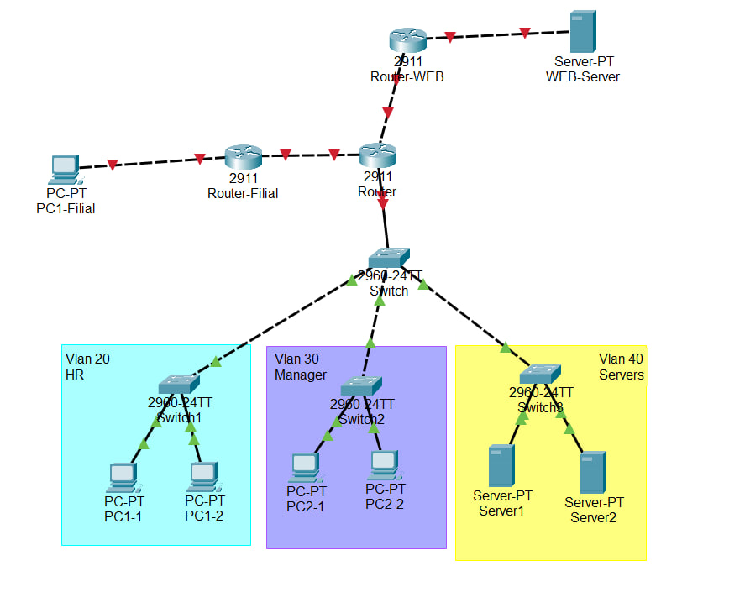

Настройка транкового интерфейса между коммутатором и маршрутизатором:

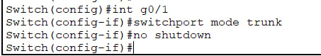

Настройка интерфейсов для VLAN на Route:

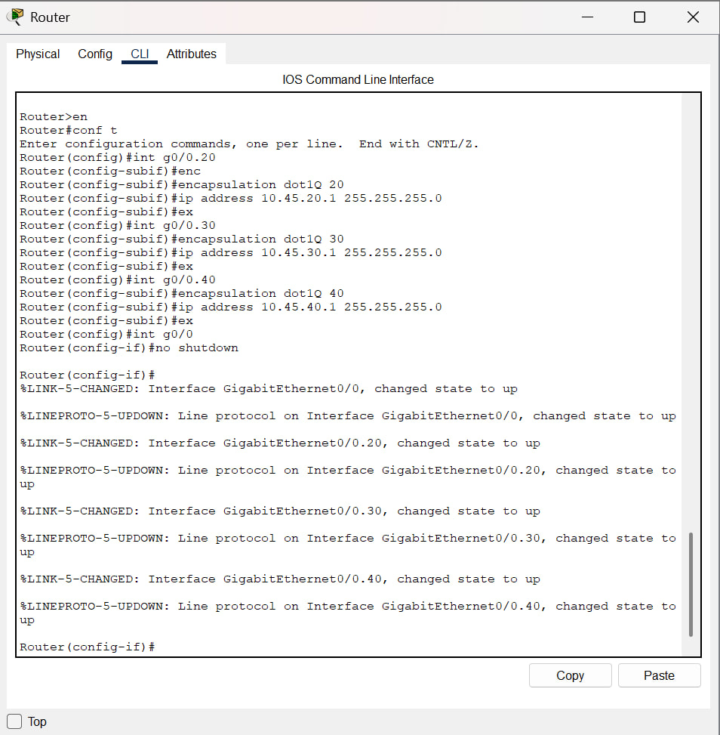

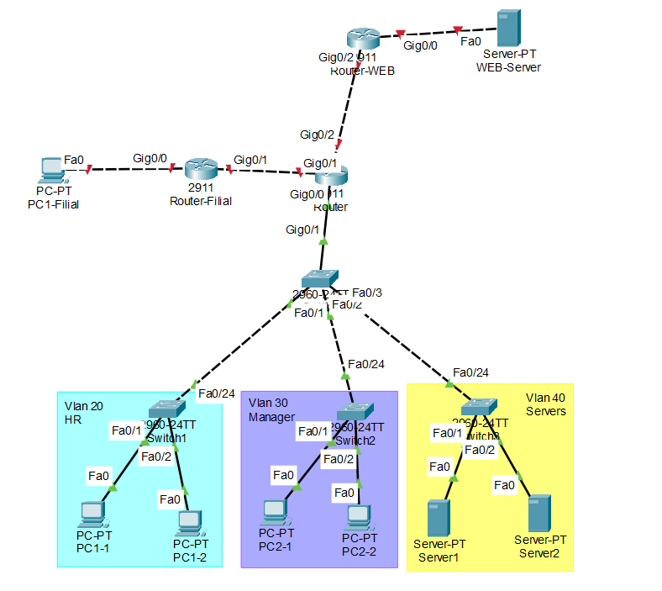

Проверка с помощью ping.

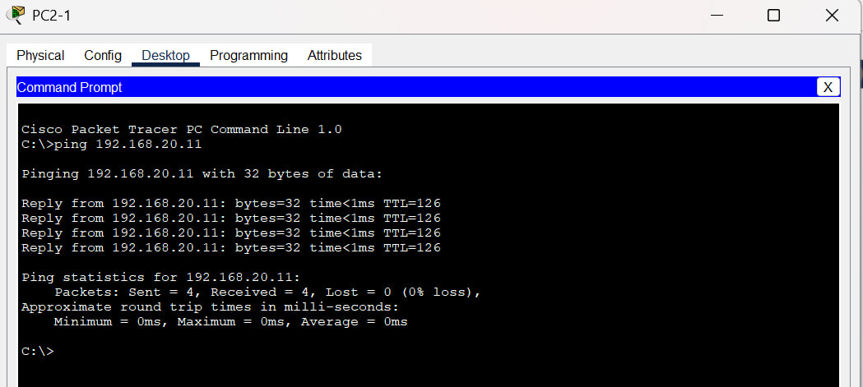

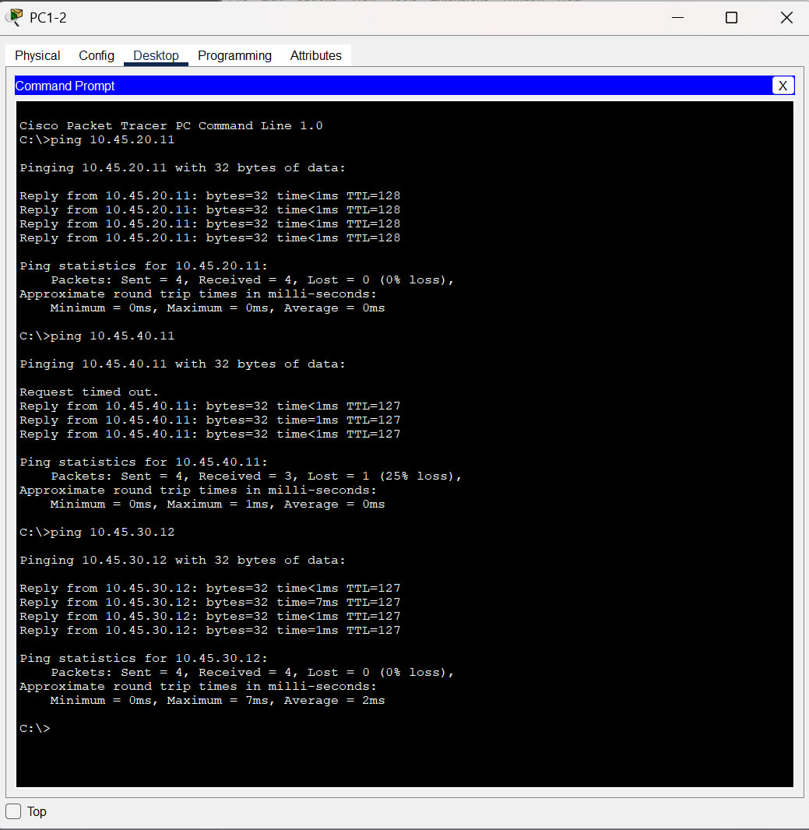

## 4 EIGRP

Настройка интерфейса на маршрутизаторе:



Настройка EIGRP для связи с филиалом.

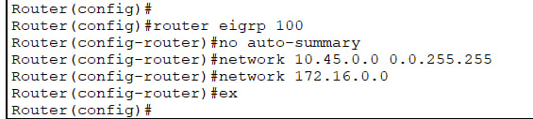

Настройка интерфейсов на маршрутизаторе филиала:

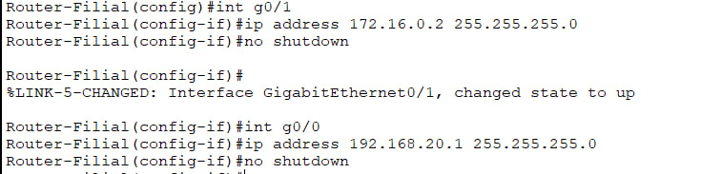

Настройка EIGRP.

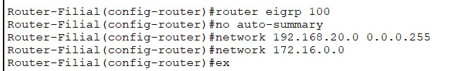

Топология с подключенным филиалом.

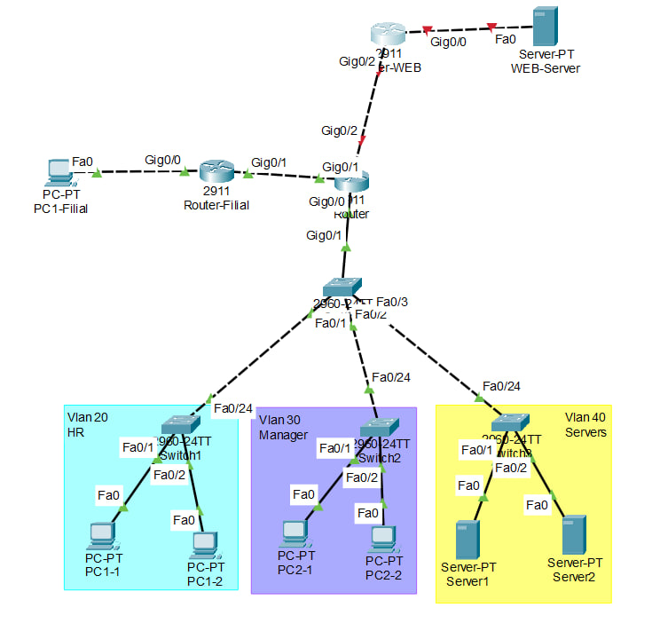

Проверка EIGRP.

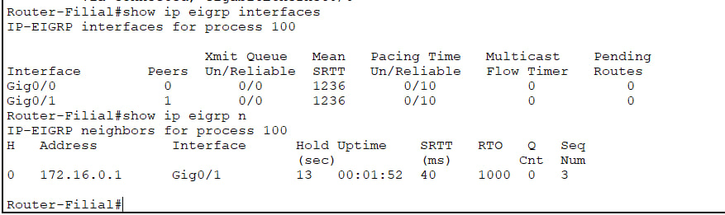

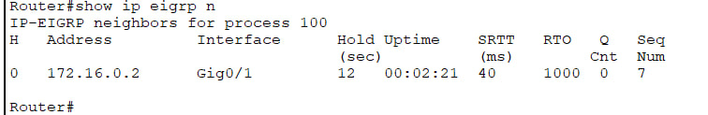

Проверка с помощью ping.

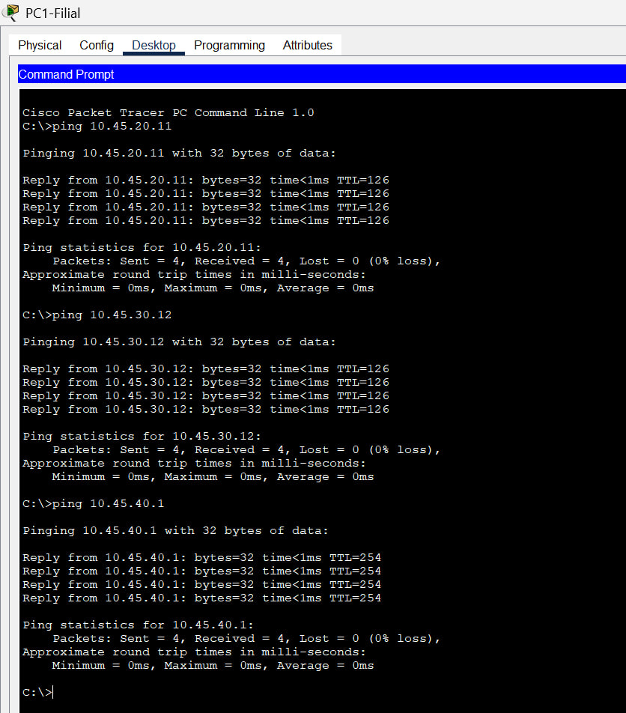

## 5 NAT

Статическая маршрутизация между VLAN

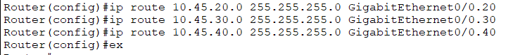

Команда ip route 0.0.0.0 0.0.0.0 gig0/2 добавляет маршрут по умолчанию (default route) в таблицу маршрутизации. Этот маршрут указывает, что все пакеты , которые не соответствуют другим явным маршрутам в таблице, должны быть отправлены через интерфейс gig0/2

0.0.0.0 в качестве адреса назначения: Это универсальный адрес, который охватывает все возможные адреса. 0.0.0.0 в качестве маски: Это маска, которая не фильтрует никакие биты адреса, означая, что маршрут применим ко всем адресам.



Проверка статической маршрутизации:

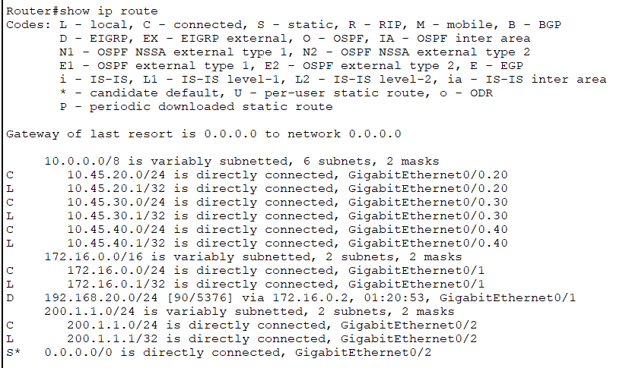

Настройка интерфейса:



Настройка интерфейсов для веб-сервера.

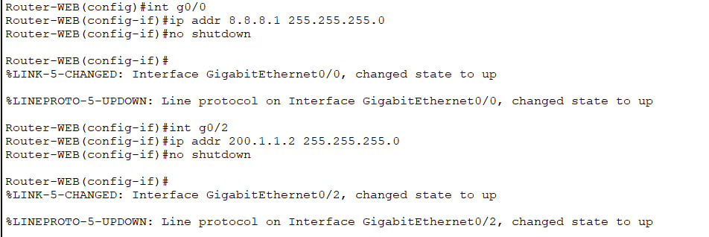

Настройка NAT.

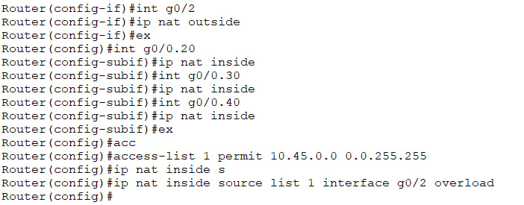

На всех устройствам делаем сохранение.

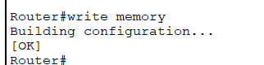

Проверка NAT

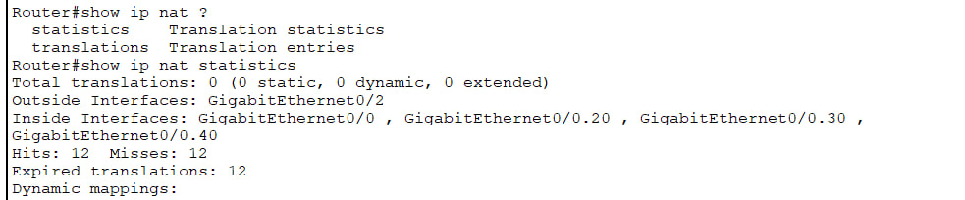

Топология с подключенным NAT.

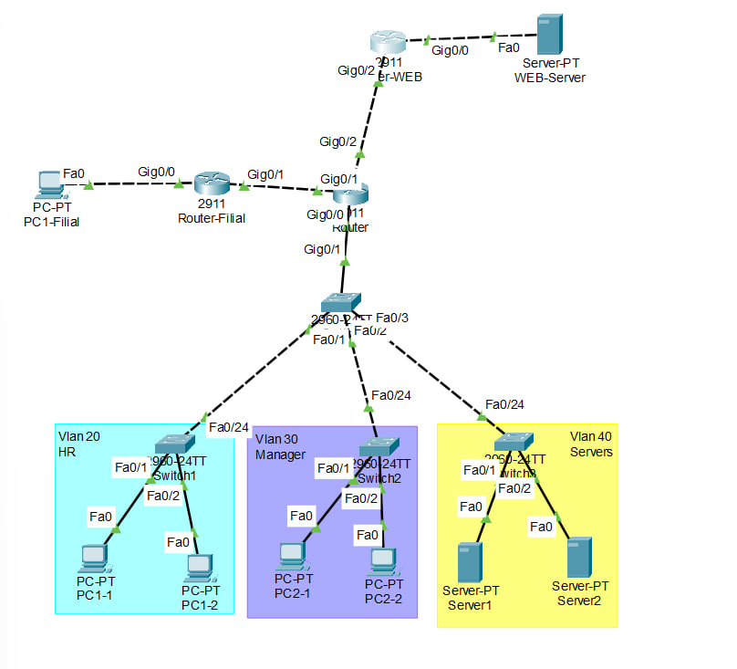

Проверка с помощью ping:

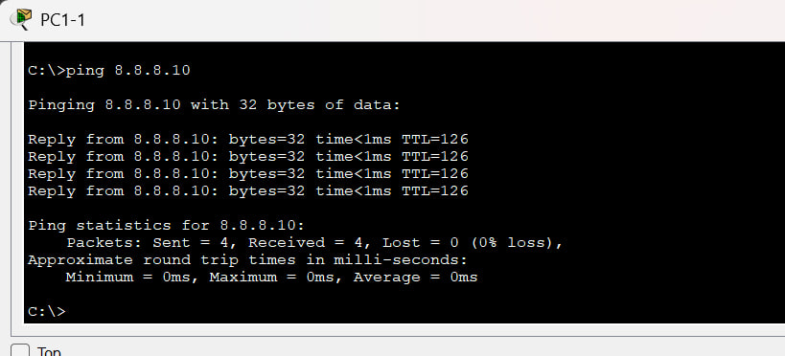

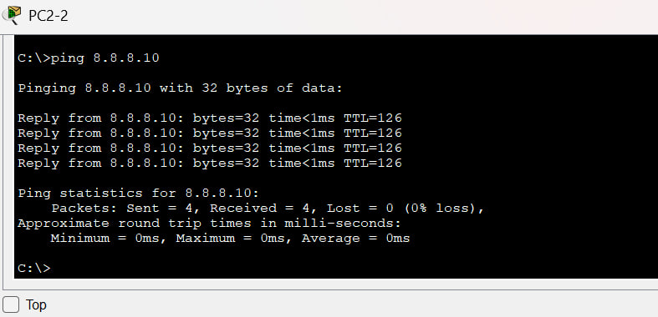

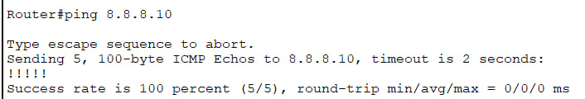

## 6 Результат

Чтобы вывести сведения об IP-адресе, состоянии всех портов и интерфейсов коммутатора или маршрутизатора необходимо выполнить команду show ip interface brief.

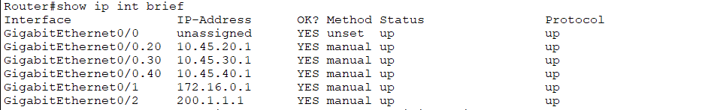

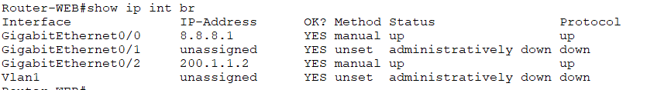

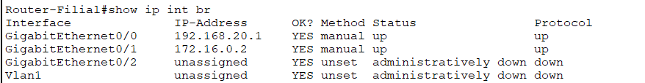

Итоговая топология:

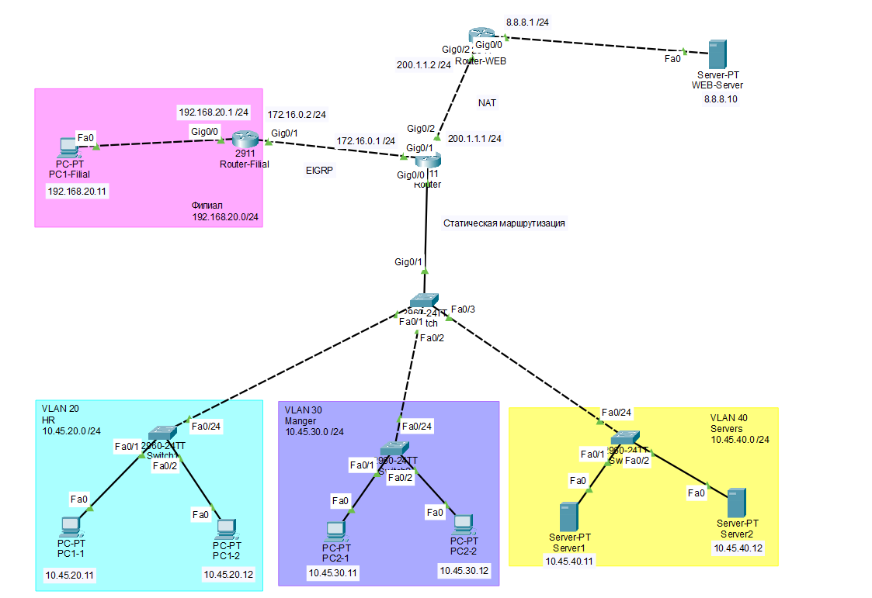

# ЗАКЛЮЧЕНИЕ

В результате проделанной работы была успешно создана масштабируемая и отказоустойчивая сеть компании «Глобус». Сеть обеспечивает:

* Логическое разделение пользователей по функциональным группам (VLAN),
* Маршрутизацию как внутри локальной сети, так и с филиалом,
* Безопасный и экономичный выход в интернет через NAT.

Работа показала эффективность применения современных сетевых технологий, таких как VLAN, EIGRP и NAT, при построении корпоративных сетей.